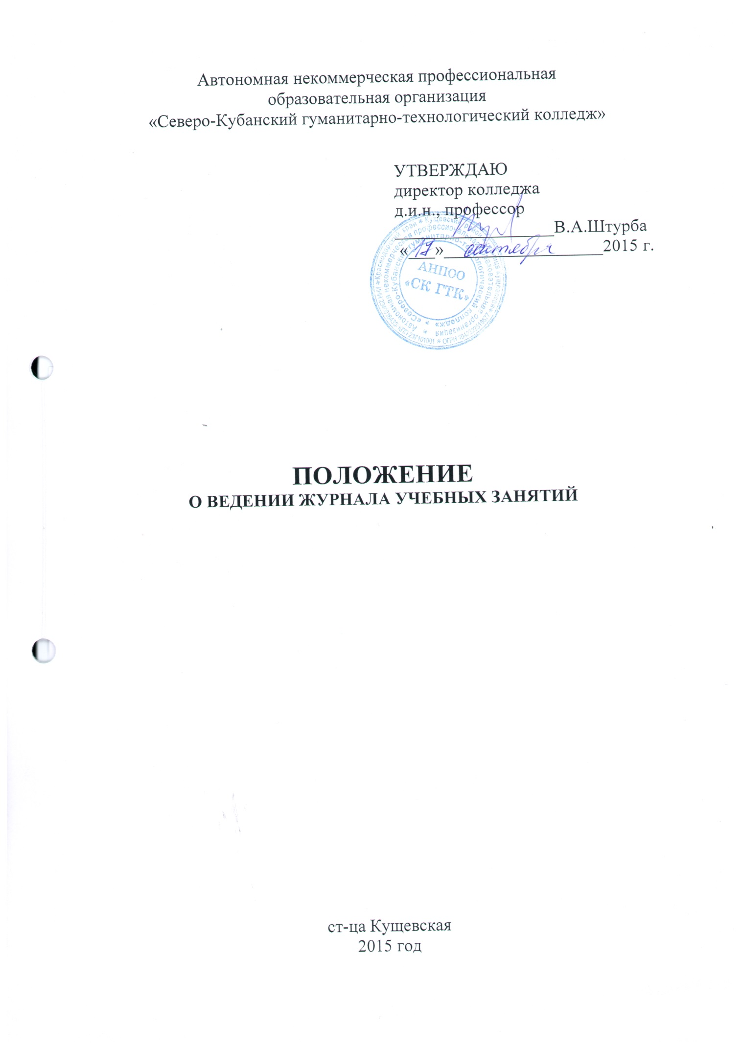
- Общие положения

  - Настоящее положение разработано в соответствии с нормативными правовыми документами:
- Федеральным законом Российской Федерации «Об образовании в Российской Федерации» № 273-ФЗ от 29.12.2012г.;
- Приказом Министерства образования и науки РФ от 14 июня 2013 г. N 464 «Об утверждении Порядка организации и осуществления образовательной деятельности по образовательным программам среднего профессионального образования»;
- Приказом Министерства образования и науки РФ от 18 апреля 2013 года № 292 «Об утверждении Порядка организации и осуществления образовательной деятельности по основным программам профессионального обучения»;
- Письмом Минобразования России от 05.04.1999 №16-52-59 ин/16-13 «О рекомендациях по организации промежуточной аттестации студентов в образовательных учреждениях среднего профессионального образования»;
- Уставом АНПОО «Северо-Кубанский гуманитарно-технологический колледж» зарегистрированный 21.04.2014г. Управлением Министерства юстиции Российской Федерации по Краснодарскому краю.
  - Журнал учебных занятий является основным документом учета учебной работы группы. Аккуратное и своевременное ведение записей в нем обязательно для каждого преподавателя;
  - Журнал ведется на одну учебную группу преподавателями и рассчитан на один учебный год;
  - Все записи в журнале должны вестись четко, аккуратно шариковой ручкой синего цвета.

- Оформление журнала учебных занятий

2.1. Все листы в журнале должны быть пронумерованы, начиная с 3-й страницы;
2.2. В оглавлении дается перечень дисциплин/междисциплинарных курсов, изучаемых в данном учебном году в соответствии с рабочим учебным планом, а также учебной практики, предусмотренной учебными планами и проводимой в колледже. Указываются фамилии и инициалы преподавателей, читающих курс. Сокращения наименования дисциплин/междисциплинарных курсов не допускается. На каждую дисциплину на весь учебный год выделяется необходимое количество страниц в зависимости от объема времени, отведенного на изучение дисциплины в рабочем учебном плане и деления группы на подгруппы, о чем делается необходимая отметка в графе «Страницы» оглавления;
2.3. Оформление титульного листа и оглавление журнала осуществляется под руководством учебной части;
2.4. Кураторы групп вносят в журнал учебных занятий следующие сведения:
- наименование группы, наименование образовательной организации, учебный год (на обложке и титульном листе журнала);
- списки обучающихся группы, название изучаемого предмета;
- сводные ведомости успеваемости (списки обучающихся, названия изучаемых предметов в соответствии с учебным планом, итоговые оценки);
- сведения о движении обучающихся на основании приказа директора колледжа в течение 3-х дней после издания приказа.
2.5. Кураторы уточняют количественный состав обучающихся в группах на 1 число каждого месяца.
2.6. Все преподаватели систематически проверяют и оценивают знания обучающихся, а также записывают содержание проведенного занятия в полном соответствии с календарно-тематическими планами.
2.7. На левой стороне журнала преподаватели указывают в соответствующих графах даты проведения занятий, отмечают отсутствующих и выставляют отметки о текущей успеваемости; экзаменационные оценки.
2.8. Отсутствие обучающихся на занятиях отмечается сочетанием букв «нб». Для обучающихся по индивидуальному учебному плану в журнале учебных занятий в графе «Фамилия, инициалы» ставится пометка «ИУП», отсутствие на занятиях не фиксируется.
2.9. Отметки успеваемости обучающихся, также обучающихся по индивидуальному учебному плану, проставляются по пятибалльной системе цифрами 5, 4, 3, 2.
2.10. На правой стороне журнала записывают темы проведенных занятий в соответствии с календарно-тематическим планированием и домашнее задание. Наименование тем дисциплины записываются без сокращений.
2.11. Категорически запрещается пропускать столбцы и строчки.
2.12. Не допускается дополнительное выделение столбцов и строчек.
2.13. Оценки за письменные работы проставляются тем днем, в который проводилась письменная работа и не позднее 7 дней после проведения работы.
2.14. Оценки за лабораторные, практические, творческие работы (сочинения, изложения и др.), зачеты получают все обучающиеся, присутствовавшие на занятиях.
2.15. Категорически запрещается проставлять в журнале какие-либо обозначения успеваемости обучающихся, кроме установленных данным Положением, ставить знаки и делать записи карандашом. Исправления в журнале допускаются путем аккуратного зачеркивания, но не забеливания. Рядом пишут: «запись ошибочна» и ставят подпись.
2.16. По окончании семестра преподаватели на своей странице подводят итоги по выданным часам за семестр по дисциплине/междисциплинарному курсу:
по плану – ___ часов;
по факту – ___ часов.
Программа выполнена. (Программа выполнена за счет уплотнения материала. Программа не выполнена.). Подпись.
Если имеет место отставание в программе, то преподаватель должен указать причину ее невыполнения при отчете начальнику учебно-методического отдела.
Должностное лицо, осуществляющее контроль за правильностью ведения журналов, принимает журнал, ставя свою подпись и дату после последней записи преподавателя.

- Контроль ведения журнала учебных занятий

3.1. Контроль ведения и правильность записей в журналах учебных занятий осуществляют начальник учебно-методического отдела, методисты.
3.2. Контроль полноты выполнения образовательных (учебных) программ осуществляет учебно-методический отдел колледжа.
3.3. Контроль усвоения обучающимися программного материала осуществляют преподаватели.
3.5. Контроль своевременности внесения в учебный журнал даты и номера приказа по переводу, восстановлению, отчислению обучающихся осуществляет учебно-методический отдел колледжа.

- Ответственность за заполнение журнала учебных занятий

4.1. За допущенные нарушения настоящего Положения со стороны преподавателей и кураторов и в случае частичной порчи журнала составляется акт обследования степени утраты содержащихся в документе сведений и выносится решение по данному факту о возмещении ущерба виновным лицом;
4.2. При обнаружении пропажи журнала учебной группы куратор немедленно оповещает о факте исчезновения начальника учебно-методического отдела. Составляется акт, проводится расследование по факту пропажи журнала, собираются объяснительные всех преподавателей, работающих в группе и обучающиеся группы;
4.3. В течение 10 дней со дня пропажи журнала начальник учебно-методического отдела сообщает директору колледжа о своих действиях и их результатах, что фиксируется в приказе по колледжу.

